TRABALHO DE PROGRAMAÇÃO ORIENTADA A OBJETOS

DIAGRAMAS DO JOGO DA FORCA

DUPLA: Yuri Telis e Kauan Jesus

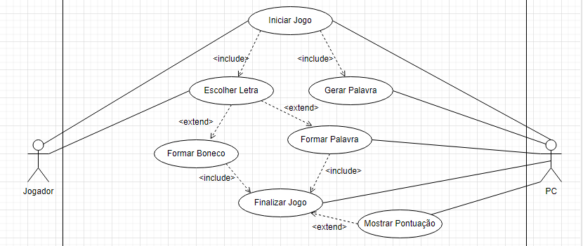DIAGRAMA DE CASO DE USO

|  |  |
| --- | --- |
| Nome do Caso de Uso | Jogo da Forca |
| Caso de Uso Geral |  |
| Ator Principal | Jogador |
| Ator Secundário | PC |
| Resumo | Funcionamento básico de um jogo da forca de um único jogador |
|  | O jogo deve ser finalizado com a vitória ou derrota do jogador |
| AÇÕES DO ATOR | AÇÕES DO SISTEMA |
| 1. Iniciar jogo |  |
|  | 1. Gerar uma palavra aleatória |
| 1. Escolher uma letra |  |
|  | 1. Conferir se está correto, caso esteja errado, adicionar uma parte do boneco |
|  | 1. Finalizar jogo com a vitória ou derrota do jogador |
| RESTRIÇÕES | 1. Não pode repetir letra |
|  | 1. Não existem mais de 6 tentativas |

DIAGRAMA DE ATIVIDADE

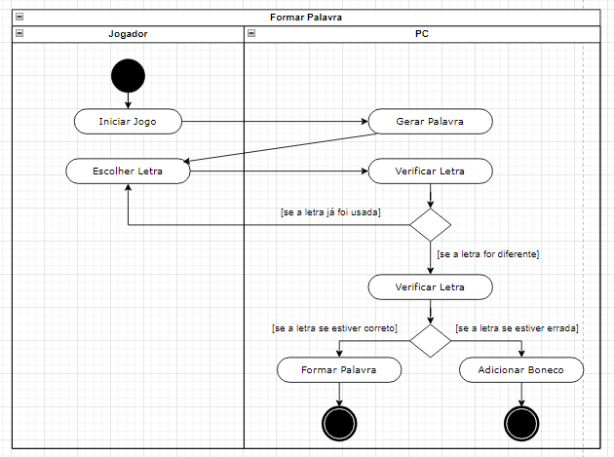

DIAGRAMA DE CLASSES

